建立过程中，二者的时间复杂度均为O(m)，邻接矩阵空间复杂度为O(n^2)，邻接表空间复杂度为O(m)

|  |  |  |  |
| --- | --- | --- | --- |
|  | | 邻接矩阵 | 邻接表 |
| 建立 | 时间复杂度 | $$O(m)$$ | $$O(m)$$ |
| 空间复杂度 | $$O(n^{2})$$ | $$O(m)$$ |
| 递归深搜 | 时间复杂度 | $$O(n^{2})$$ | $$O(n+m)$$ |
| 空间复杂度 | $$O(n)$$ | $$O(n)$$ |
| 非递归深搜 | 时间复杂度 | $O(n^{2})$ (无mem数组优化时是 $O(n^{3})$) | $O(n+m)$ (无mem数组优化时是 $O(n+nm)$) |
| 空间复杂度 | $$O(n)$$ | $$O(n)$$ |
| 广搜 | 时间复杂度 | $$O(n^{2})$$ | $$O(n+m)$$ |
| 空间复杂度 | $$O(n)$$ | $$O(n)$$ |

文本中输入图的格式如下。

第一行两个数分别为n和m。

接下来m行，每行两个数表示该边两侧的顶点编号，顶点编号为1到n。

12 20

8 8

2 11

4 1

4 6

9 11

12 7

11 1

8 11

2 4

4 4

11 4

11 6

11 11

2 3

1 12

10 7

6 10

10 8

4 10

9 8

随机生成图的代码为MakeUndirData.cpp

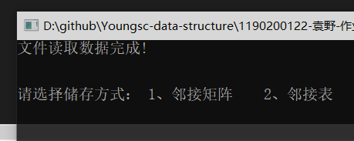

work.cpp为本次作业的源代码。

首先运行后程序从undir.txt中读取数据并储存

紧接着用户输入储存的方式（邻接矩阵或邻接表）

选择完毕后会输出当前储存方式

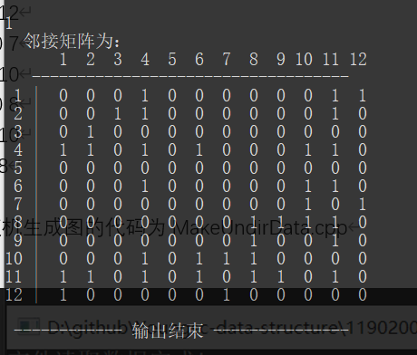

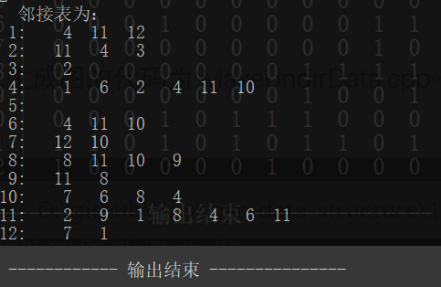

确定储存方式之后，根据提示，用户每次可以选择当前进行的操作并输出相应结果。

